2018年
清新区审计局部门
预算

目 录

第一部分 清新区审计局概况
- 主要职责
- 机构设置
第二部分 2018年部门预算表
- 收支总体情况表
- 收入总体情况表
- 支出总体情况表
- 财政拨款收支总体情况表
- 一般公共预算支出情况表（按功能分类科目）
- 一般公共预算基本支出情况表（按支出经济分类科目）
- 一般公共预算项目支出情况表（按支出经济分类科目）
- 一般公共预算安排的行政经费及“三公”经费预算表
- 政府性基金预算支出情况表
- 部门预算基本支出预算表
- 部门预算项目支出及其他支出预算表
第三部分 2018年部门预算情况说明
第四部分 名词解释
第一部分 清新区审计局概况

- 主要职责
（一）贯彻执行国家、省和市有关审计的方针、政策和法律法规，拟订我区审计监督的地方规范性文件，制定并组织实施审计工作发展规划、专业领域审计工作规划和年度审计工作计划，对直接审计、调查和核查的事项依法进行审计评价，作出审计决定或提出审计建议。
（二）负责对区本级财政收支和法律法规规定属于审计监督范围的财务收支的真实、合法和效益进行审计监督，维护财政经济秩序，提高财政资金使用效益，促进廉政建设，保障国民经济和社会健康发展，对审计、专项审计调查和核查社会审计机构相关审计报告的结果承担责任，并负有监督被审计单位整改的责任。
（三）向区人民政府、市审计局提出年度区本级预算执行和其他财政收支情况的审计结果报告，受区人民政府委托向区人大常委会提出区本级预算执行和其他财政收支情况的审计工作报告、审计发现问题的纠正和处理结果报告。向区人民政府、市审计局报告对其他事项的审计和专项审计调查情况及结果，依法向社会公布审计结果。向区人民政府有关部门和镇一级人民政府通报审计情况和审计结果
（四）直接审计下列事项，出具审计报告，在法定职权范围内做出审计决定或向有关主管机关提出处理处罚的建议。
1．区本级财政预算执行情况和其他财政收支，区本级各部门（含直属单位和政府派出机构）预算的执行情况、决算和其他财政收支。
2．镇级人民政府预算的执行情况、决算及其他财政收支，财政转移支付资金。
3．使用区财政资金的事业单位和社会团体的财务收支。
4．区人民政府投资和以区人民政府投资为主体的建设项目的预算执行情况和决算
5．区属国有企业、地方金融机构以及区人民政府规定的区属国有资产占控股或主导地位的企业的资产、负债和损益。
6．区人民政府部门、镇人民政府管理和其他单位受区人民政府及其部门委托管理的社会保障基金、社会捐赠资金以及其他有关基金、资金的财务收支。
7．审计署、省审计厅、市审计局授权审计的国家、省、市驻清新单位和中央、省、市直属企事业单位的财务收支和经济效益，以及国际组织、国际金融机构和外国政府贷款、援助项目的财务收支。
8．法律法规规定应当由区审计局审计的其他事项。
（五）按规定对镇党政主要负责人和区委区政府部门主要负责人及依法属于区审计局审计监督对象的其他单位主要负责人实施经济责任审计。
（六）组织实施对财经法律、法规、规章、政策和宏观调控措施执行情况、财政预算管理或国有资产管理使用等与区本级财政收支有关的特定事项进行专项审计调查。
（七）依法检查审计决定执行情况，督促纠正和处理审计发现的问题，依法办理被审计单位对审计决定提请行政复议、行政诉讼或区人民政府裁决中的有关事项，协助配合有关部门查处相关重大案件。
（八）指导和监督内部审计工作和农村集体经济审计工作，核查社会审计机构对依法属于审计监督对象的单位出具的相关审计报告。
（九）组织审计区驻外机构的财务收支，依法通过适当方式组织审计区属企业的境外资产、负债和损益。
（十）组织开展审计方面的对外交流，推广和指导信息技术在审计领域的应用，建设广东省审计信息系统清新子系统。
（十一）承办区人民政府和上级审计机关交办的其他事项。

二、机构设置
(一）本部门无下属单位，部门预算为局本级预算。
- 本部门内设机构、人员构成情况：办公室、财金行事审计股、经济责任审计股、经贸基建审计股

第二部分2018年部门预算表

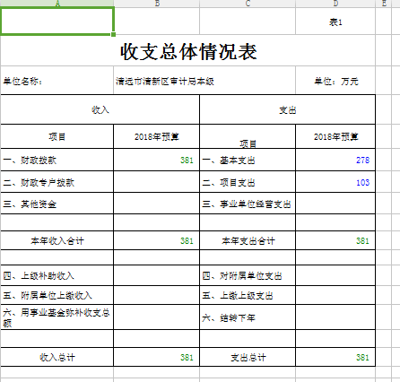
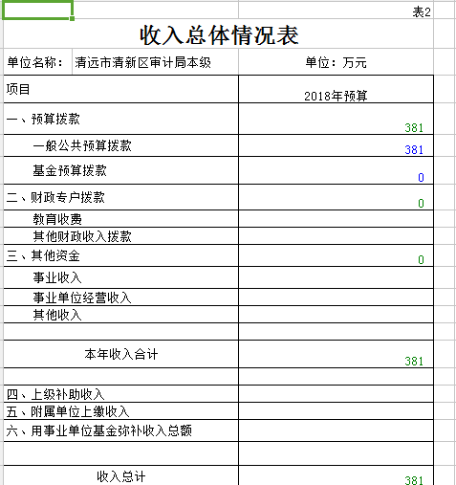

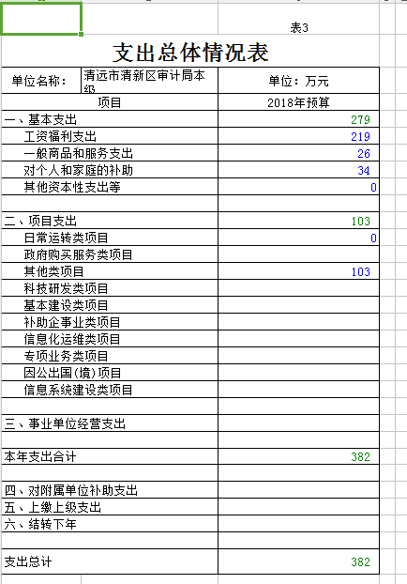

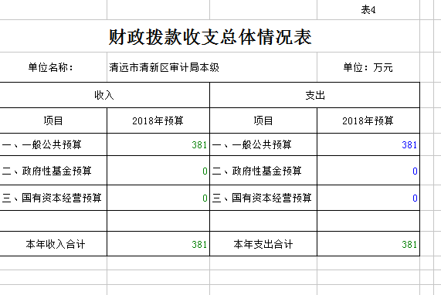

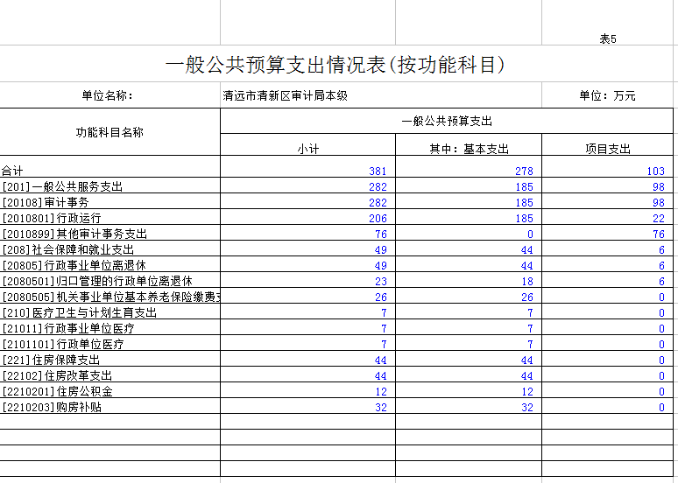

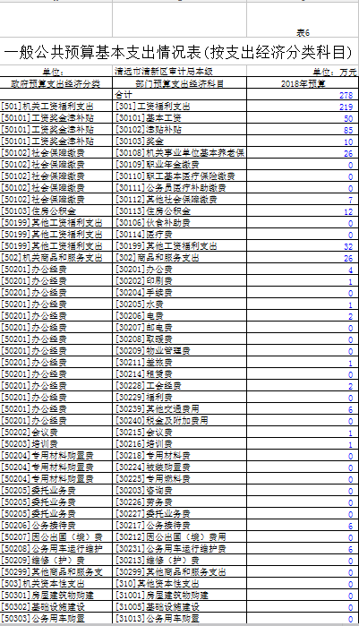
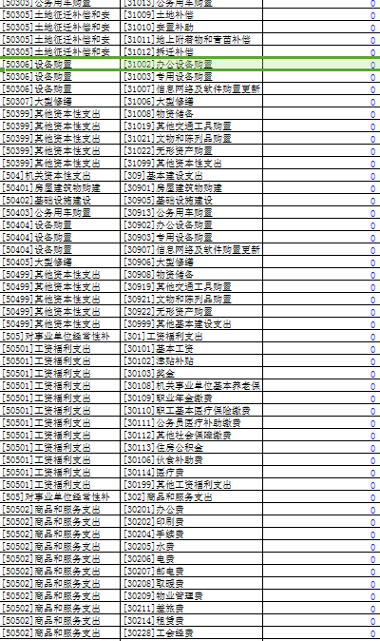
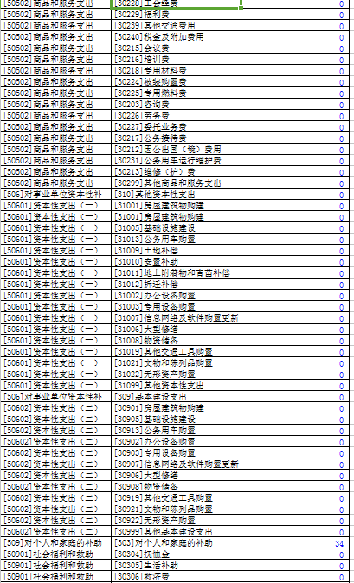
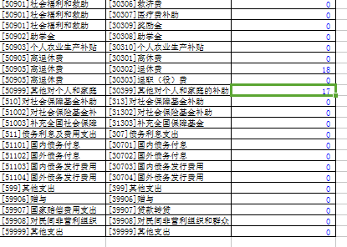

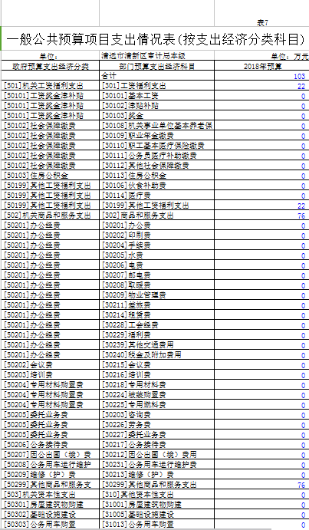

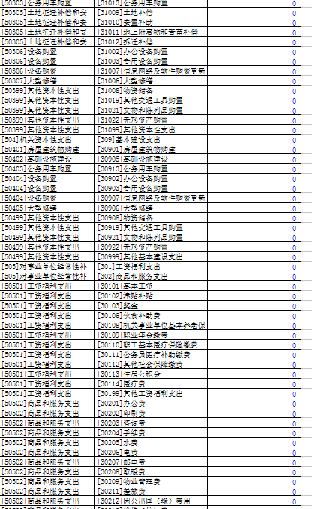

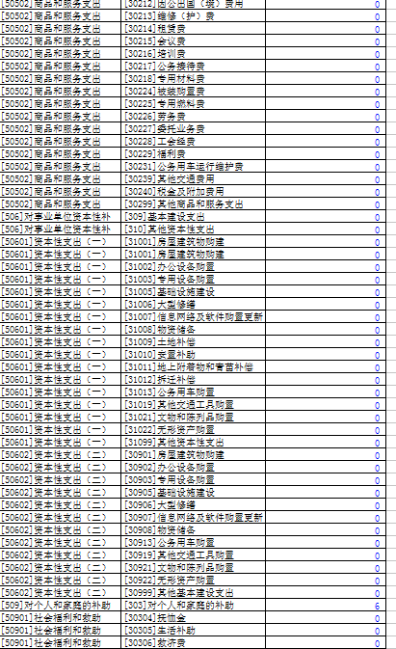

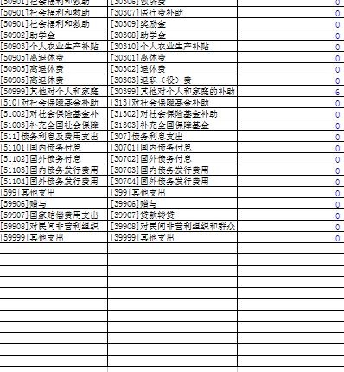

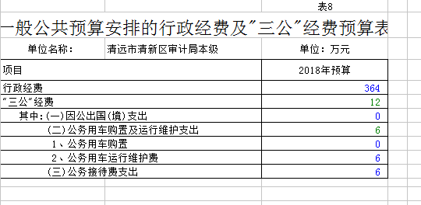

注：
1、行政经费包括：（1）基本支出。一是包括工资、津贴及奖金、医疗费、住房补贴等（不包括离退休支出，包括离退休人员管理机构的在职人员支出）基本支出；二是包括办公及印刷费、水电费、邮电费、取暖费、交通费、差旅费、会议费、福利费、物业管理费、日常维修费、专用材料费、一般购置费等公用经费支出。（非行政单位不纳入统计范围） （2）一般行政管理项目支出。具体包括出国费、招待费、会议费、办公用房维修租赁、购置费（包括设备、计算机、车辆等）、干部培训费、执法部门办案费、信息网络运行维护费等。
2、“三公”经费包括因公出国（境）经费、公务用车购置及运行维护费和公务接待费。其中：因公出国（境）经费指省直行政单位、事业单位工作人员公务出国（境）的住宿费、差旅费、伙食补助费、杂费、培训费等支出；公务用车购置及运行维护费指省直行政单位、事业单位公务用车购置费、公务用车租用费、燃料费、维修费、过桥过路费、保险费等支出；公务接待费指省直行政单位、事业单位按规定开支的各类公务接待（外宾接待）费用。

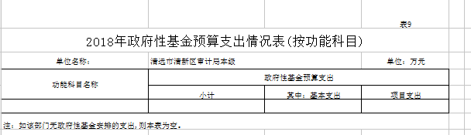

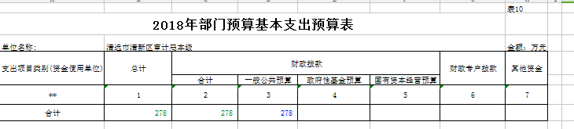

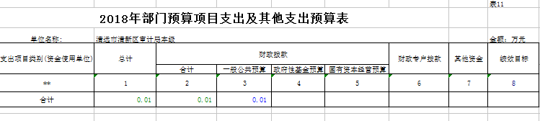

第三部分 2018年部门预算情况说明
- 部门预算收支增减变化情况
2018年本部门收入预算381万元，比上年减少3.33万元，主要原因是,压减支出，预算相对减少了。
- “三公”经费安排情况说明
2018年本部门“三公”经费预算安排12万元，比上年增加0.5万元，主要原因本单位车辆较为残旧，产生较多维护费。公务用车运行费6万元，与上年增加0.5万元；公务接待费6万元，与上年一致。
- 机关运行经费安排情况
2018年，本部门机关运行经费安排278万元，比上年增加21.33万元，增长8.3%，主要原因本年度增加一名科员，公用经费，工资福利增加。其中：工资福利支出219万元（包含基本工资、津贴补贴、奖金、养老保险费等）；商品和服务支出76万元（包括办公费、邮电费、水电费、差旅费等）；公务用车运行维护费6万元等。
- 政府采购情况
2018年本年度无进行政府采购预算安排。
- 国有资产占有使用情况
截至2016年12月31日，本部门占有使用国有资产总体情况为在用，分布构成情况为：主要是实物资产。资产数据情况为：现有118.48万元，资产变动情况为：较上年增加了8.07万元（主要原因是：办公室搬迁，购买电脑等办公设备一批）
- 预算绩效信息公开情况
2018年，本部门没有推进预算绩效信息公开的有关工作情况。

第四部分 名词解释
（一）商品和服务支出：反映单位购买商品和服务的支出，不包括用于购置固定资产、战略性和应急性物资储备等资本性支出。
（二）审计经济责任联席会议：每年年初举行，旨在对上年度经济责任审计工作进行总结及推进今年工作计划，贯彻新的经济责任文件精神；讨论通过今年经济责任审计项目计划名单并讨论经济责任审计工作遇到的普遍性问题。成员单位包括纪委、组织部、编制委员会、财政局、人社局及本单位。

